APRIL 2023 ⏐ BAU 2023
SUCCESS STORY

ISOLECTRA:
PLUG & PLAY ELEKTROINSTALLATION IM BETON-FERTIGTEILBAU

Das niederländische Unternehmen Isolectra BV mit Sitz in Rotterdam gilt als Spezialist für die steckbare Elektroinstallation in Gebäuden und im öffentlichen Raum. Für den Bereich des modularen Bauens ermöglicht es Isolectra, die Installation direkt in Betonfertigteile zu gießen und setzt dabei auf das PREFAB Lösungsportfolio von Wieland Electric. Casper Bontenbal, Marketing Manager bei Isolectra, gibt Einblicke in den Prozess und erläutert die Vorteile des Systems.

Welche Anforderungen und Herausforderungen gibt es bei der Elektroinstallation im Betonfertigteilbau?

Natürlich muss die Installation beständig gegen die Chemikalien im Beton sein und den Bedingungen während des Gießens und Aushärtens des Betons standhalten. Darüber hinaus sollte sie alle gestellten Anforderungen erfüllen und entsprechend geprüft sowie zertifiziert sein. Und letztlich müssen sich die Elektroinstallationen in den gegossenen Betonfertigteilen einfach anschließen lassen. Das klingt logisch und simpel, ist aber kompliziert zu realisieren.

Warum haben Sie sich für Wieland Electric als Partner entschieden und welche Vorteile bietet der Einsatz von Wieland RST®- und PREFAB-Lösungen?

Wie hätten wir uns für etwas anderes als die Produkte unseres bewährten Partners Wieland Electric, dem Erfinder der steckbaren Installation entscheiden können? Abgesehen davon bietet Wieland das wasserdichte RST®-Installationssystem, das sich bereits seit vielen Jahren in rauen Umgebungen bewährt hat. Als wir nach einer Möglichkeit gesucht haben, die Elektroinstallation direkt in Betonfertigteilen zu vergießen, war die erste Wahl einfach: RST® erfüllt bereits eine Vielzahl von Anforderungen, die für solche Installationen benötigt werden, darunter IP69-Schutz, Wasserdichtigkeit, chemische Beständigkeit, mechanische Robustheit, eine lange Lebenserwartung und die passenden elektrischen Spezifikationen. Das Stecksystem musste also nicht geändert werden. Für uns galt es lediglich, das richtige Kabel herzustellen, die Dauertests durchzuführen und den Zertifizierungsprozess zu starten.

In welchen Projekten haben Sie die Wieland-Lösungen bisher eingesetzt?

Wir haben bereits für viele Hausprojekte vorgefertigte Betoninstallationen geliefert. Beginnend mit fünf Pilotprojekten im Jahr 2020 haben wir inzwischen Installationen für Hunderte von Häusern umgesetzt. Diese Installationen wurden in vorgefertigte Böden und vorgefertigte Wände eingegossen, wodurch diese Böden und Wände auf der Baustelle „steckbar“ sind. Viele dieser Häuser wurden in den Niederlanden produziert und gebaut, aber einige Häuser wurden sogar als Bausatz in die Karibik exportiert und im Ausland zusammengebaut.

Können Sie uns etwas über das Kundenfeedback erzählen?

Unsere Kunden sind begeistert. Die Vorteile, insbesondere die Rationalisierung und Beschleunigung des Bauprozesses, liegen auf der Hand. Die Elemente des Gebäudes werden fertig montiert geliefert. Auf der Baustelle werden sie dann nur noch zusammengesteckt und die Anlage ist fertig zum Anschluss an den Schaltschrank – auch per Plug & Play. Damit reduzieren sich nicht nur der Zeitaufwand und die Kosten, sondern es ist auch weniger Personal und Verkehr auf der Baustelle nötig. Dies erleichtert die Planung und verringert den Kohlenstoff- und Stickstoffausstoß. Es ist jedoch sehr wichtig, alle am Prozess beteiligten Personen gründlich über das Konzept der steckbaren Installation und die Handhabung der Produkte zu unterweisen.

Wie wird sich Ihrer Meinung nach der Markt für die Plug & Play-Installation im Betonfertigteilbau in den nächsten fünf bis zehn Jahren entwickeln?

Aufgrund des hohen Bedarfs an mehr und bezahlbaren Häusern in den Niederlanden, bei gleichzeitigem Mangel an qualifizierten Arbeitskräften und der Notwendigkeit, Kohlenstoff und Stickstoff auf Baustellen zu reduzieren, erwarten wir eine sehr starke Zunahme von modularen Gebäuden, insbesondere von Fertighäusern. Ein Großteil davon werden vorgefertigte Betonhäuser oder Hybridhäuser mit vorgefertigten Betonböden und Holzwänden sein. Es gibt viele innovative Initiativen und mehrere Unternehmen, die Fabriken zur Herstellung von Fertighäusern bauen. Wir sind sicher, dass der Fertighausmarkt in den kommenden Jahren weiterwachsen wird.

BILDMATERIAL

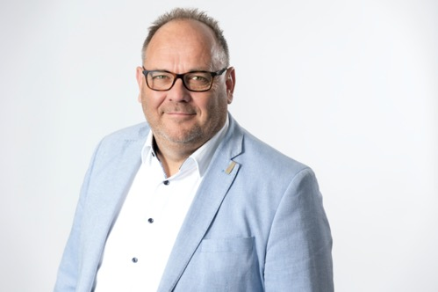

Casper Bontenbal, Marketing Manager bei Isolectra. (Bild: Isolectra BV)

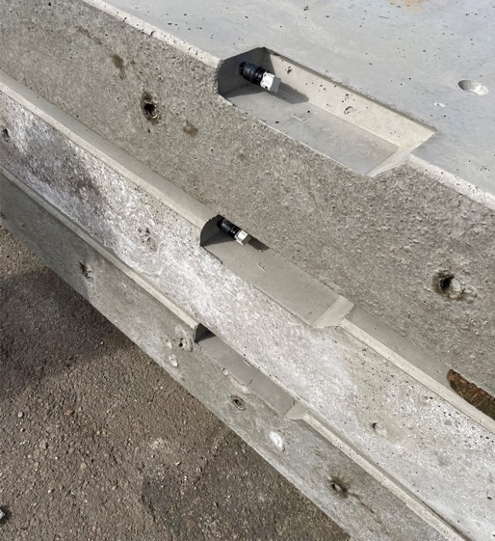

Das RST® System von Wieland Electric ermöglicht es, Installationen in vorgefertigte Böden und Wände einzugießen, wodurch diese auf der Baustelle „steckbar“ sind. (Bild: Isolectra BV)

PRESSEKONTAKT
Marion Nikol
KOMMUNIKATION FÜR INDUSTRIE & TECHNOLOGIE
Telefon: +49 170 2731025
E-Mail: info@intecsting.de

ÜBER WIELAND ELECTRIC

Wieland Electric, 1910 in Bamberg gegründet, ist Erfinder der sicheren elektrischen Verbindungstechnik.
Das Familienunternehmen ist heute einer der führenden Anbieter für Sicherheits- und Automatisierungstechnik
und seit über 30 Jahren Weltmarktführer im Bereich der steckbaren Elektroinstallation für Gebäudetechnik.

Wieland Electric steht Kunden weltweit vor Ort als kompetenter Servicepartner und Lösungsanbieter zur Seite.
Möglich ist dies mit rund 1.600 Mitarbeitern und Tochtergesellschaften sowie Vertriebsorganisationen in über 70 Ländern. Neben der Wieland Electric GmbH gehört seit 1998 die STOCKO Contact GmbH & Co. KG zur Wieland-Holding.

Zu den Kernbranchen des Unternehmens zählen Maschinenbau, Windkraft sowie Gebäude- und Lichttechnik.
Das breite Portfolio umfasst Komponenten, Produkte und Lösungen für die Elektroinstallation, Verbindungstechnik, Energieverteilung, Sicherheitstechnik und den Schaltschrank. Darüber hinaus bietet Wieland Electric ein umfangreiches Dienstleistungs- und Schulungsprogramm. Mit branchenübergreifender Erfahrung, großer Produktvielfalt und zahlreichen Serviceangeboten entwickelte sich das Unternehmen in den vergangenen Jahren konsequent vom Komponenten- zum Lösungsanbieter.

